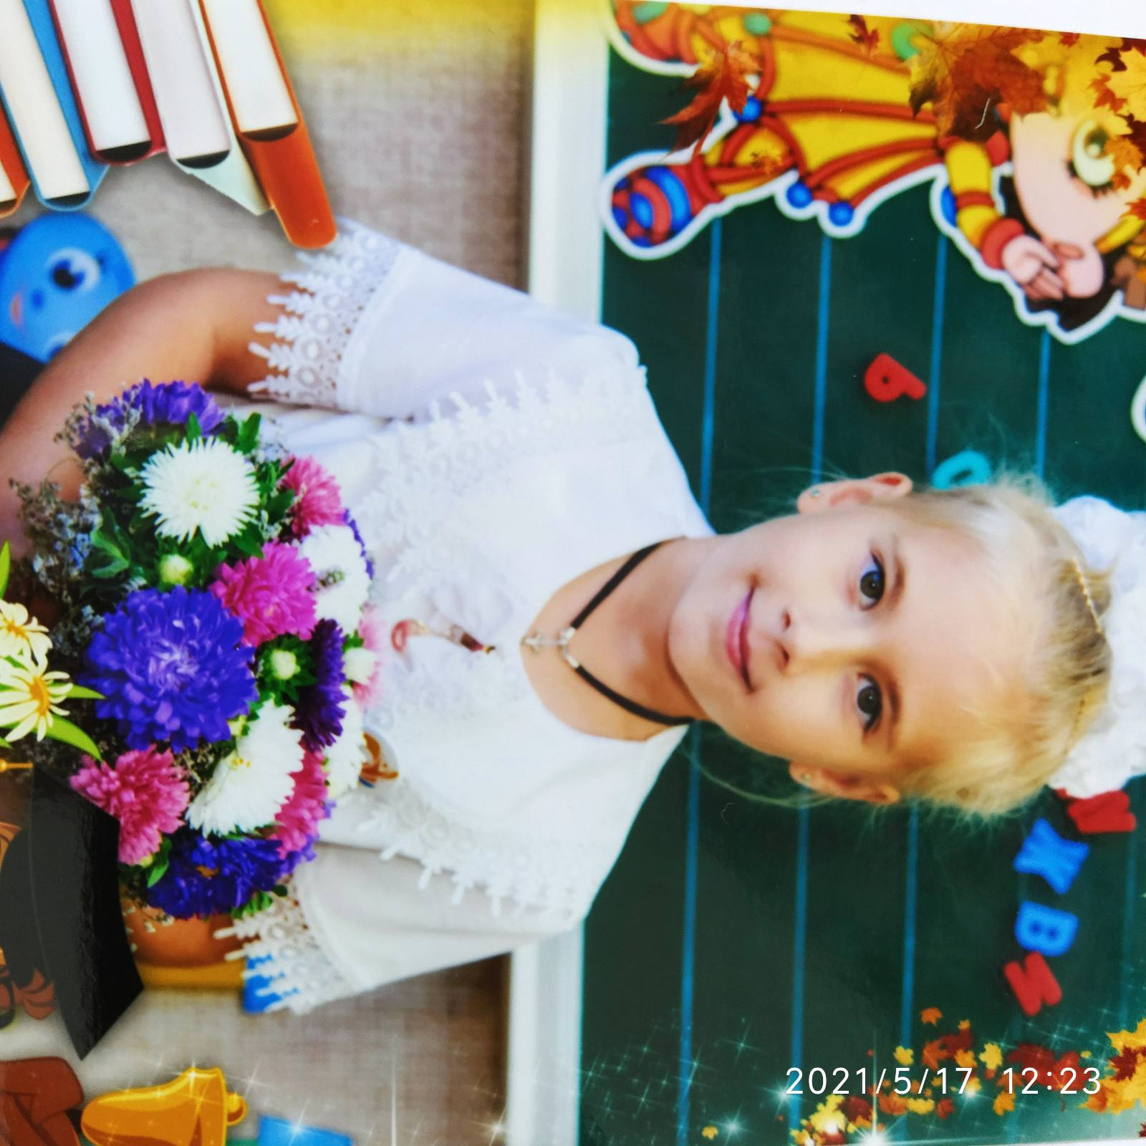
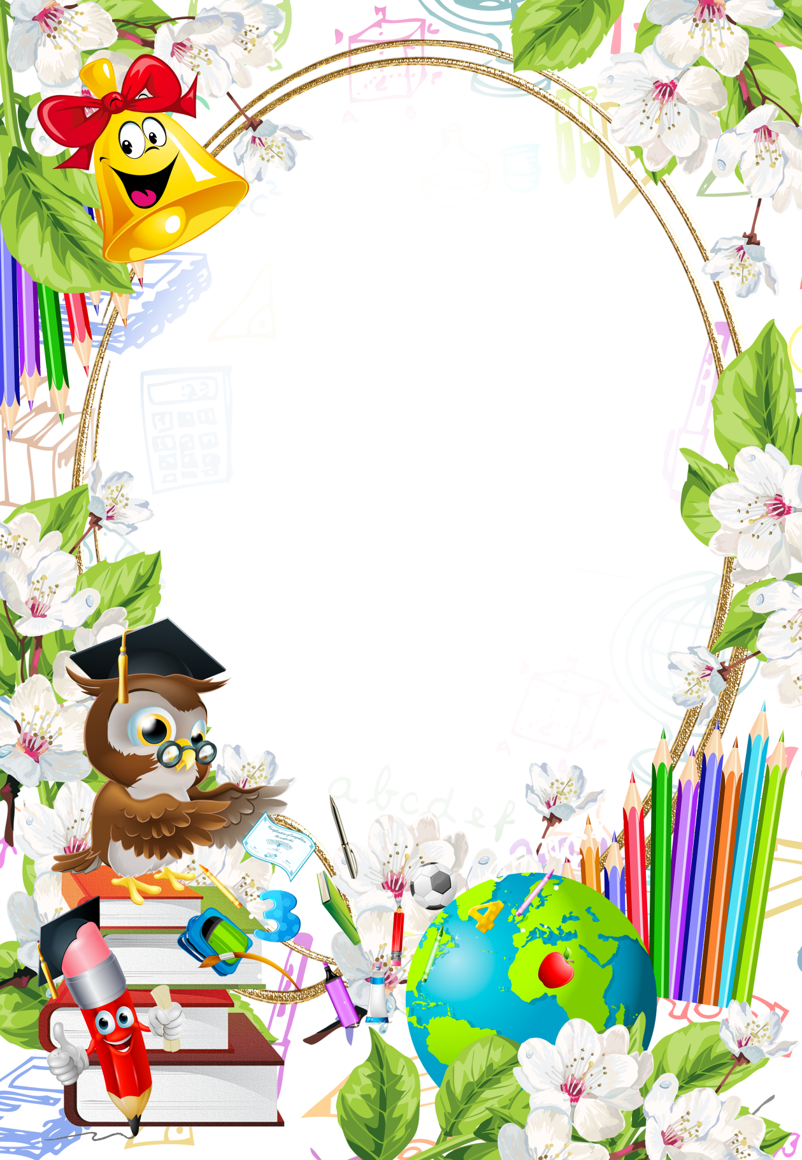
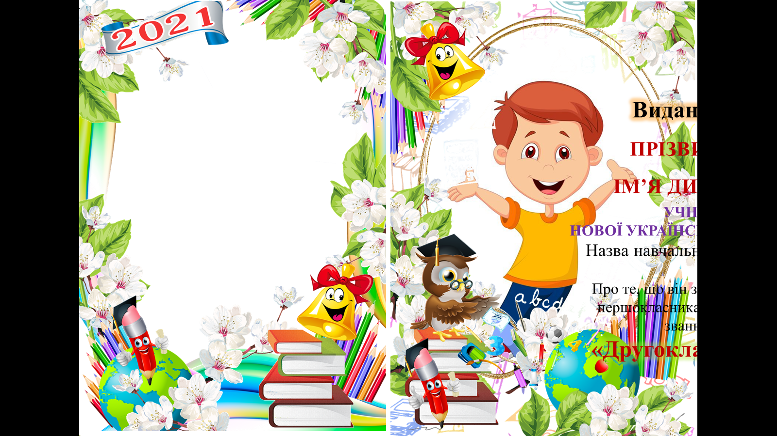
Виданий
Учениці 1-А класу
НОВОЇ УКРАЇНСЬКОЇ ШКОЛИ
ЗЗСО І-ІІІ ст.. №4
Линник Поліні
Про те, що вона закінчила
курс першокласника та отримала звання
«Другокласниця»

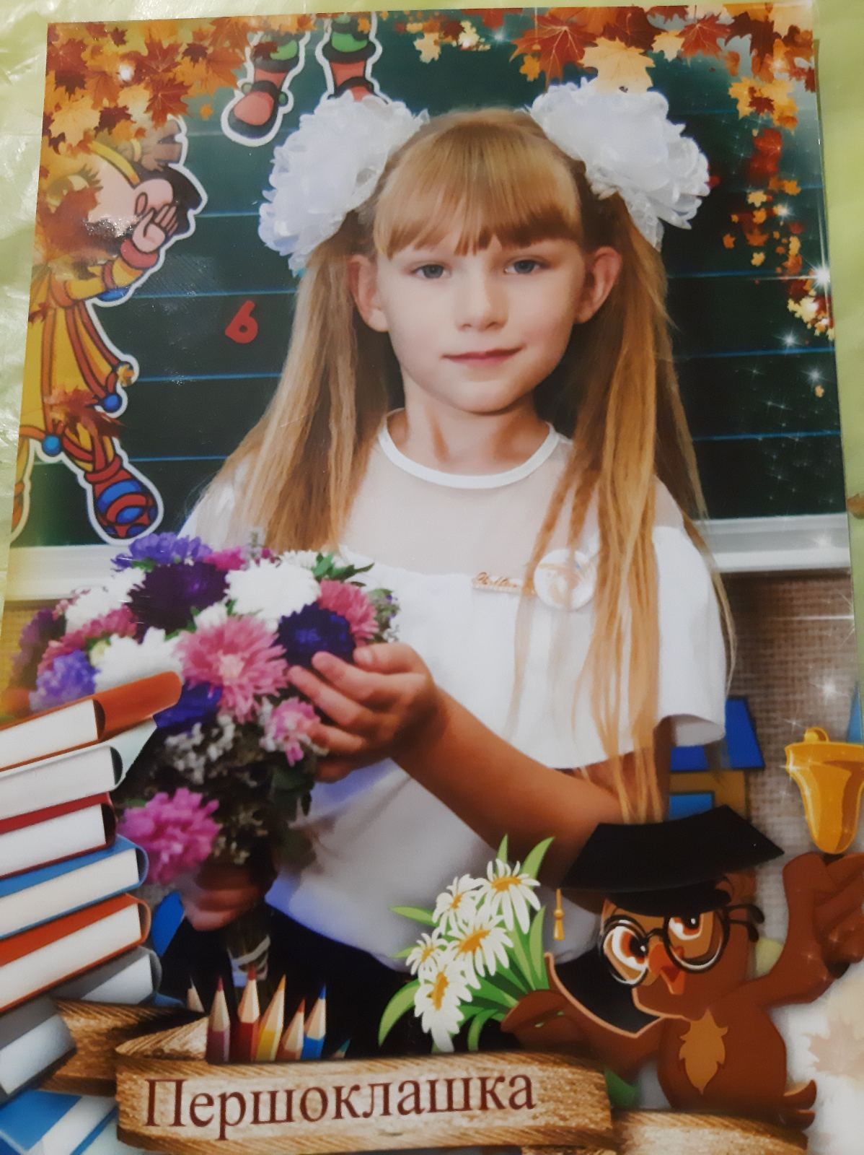
Виданий
Учениці 1-А класу
НОВОЇ УКРАЇНСЬКОЇ ШКОЛИ
ЗЗСО І-ІІІ ст.. №4
Цитцер Олександрі
Про те, що вона закінчила
курс першокласника та отримала звання
«Другокласниця»

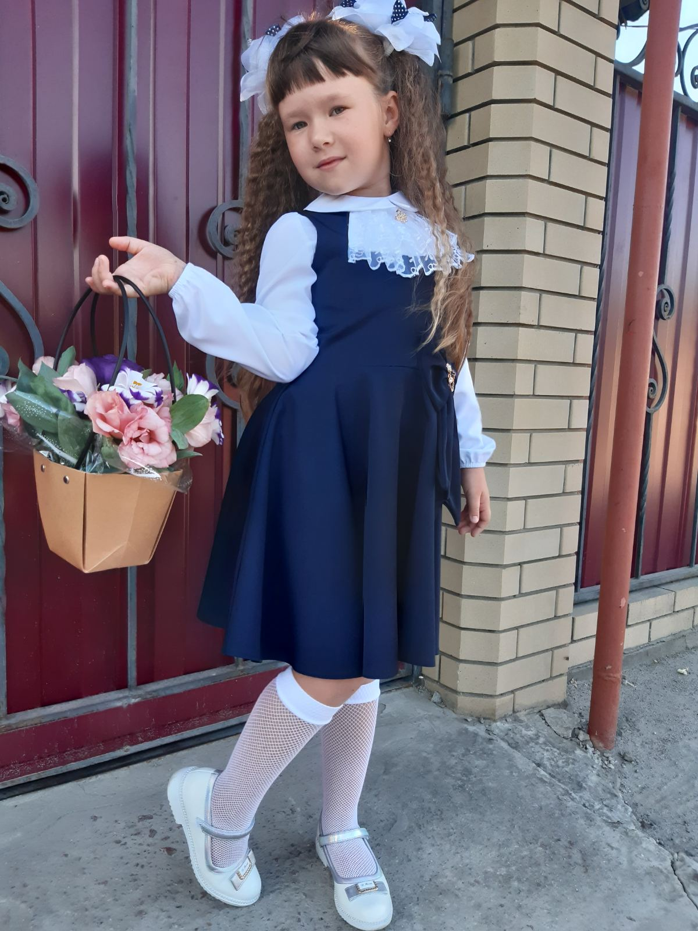
Виданий
Учениці 1-А класу
НОВОЇ УКРАЇНСЬКОЇ ШКОЛИ
ЗЗСО І-ІІІ ст.. №4
Філімоновій Кірі
Про те, що вона закінчила
курс першокласника та отримала звання
«Другокласниця»

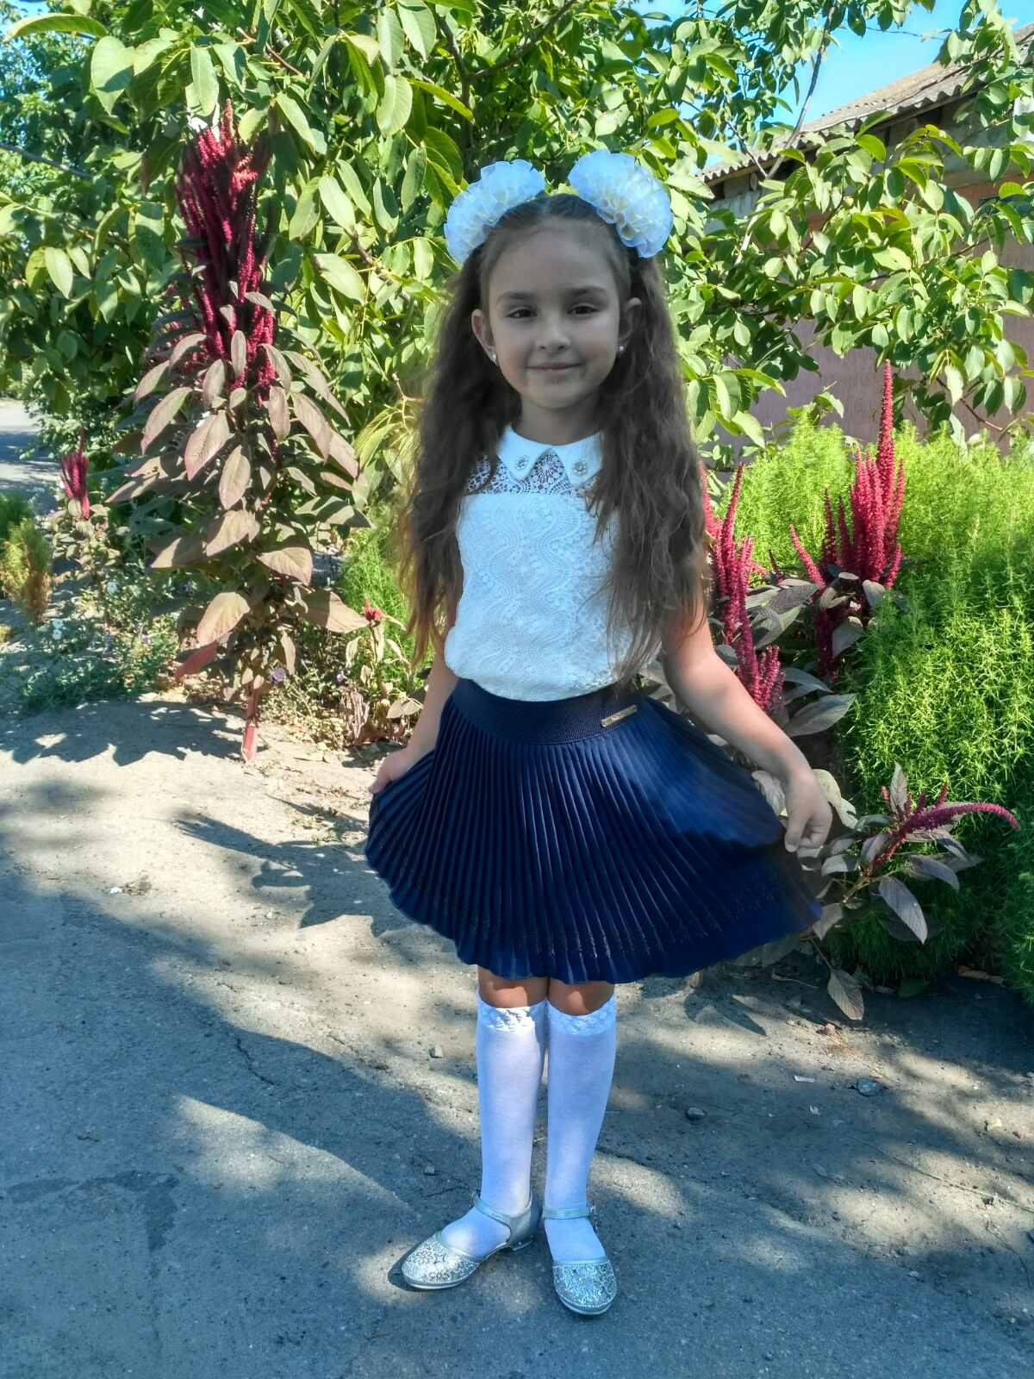
Виданий
Учениці 1-А класу
НОВОЇ УКРАЇНСЬКОЇ ШКОЛИ
ЗЗСО І-ІІІ ст.. №4
Вайцеховській Анастасії
Про те, що вона закінчила
курс першокласника та отримала звання
«Другокласниця»

Рисунок 1
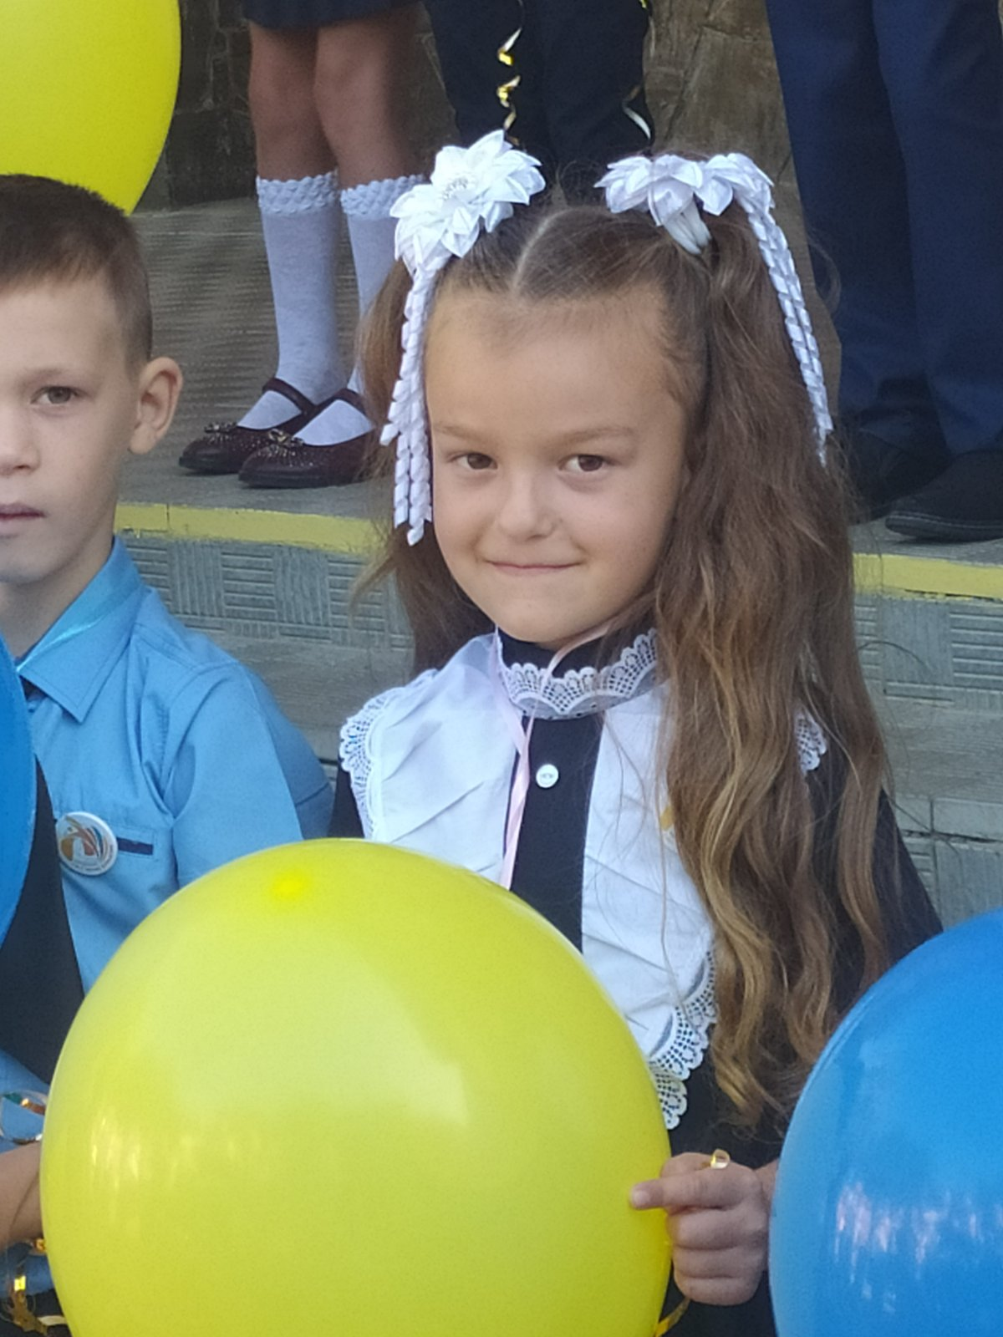
Виданий
Учениці 1-А класу
НОВОЇ УКРАЇНСЬКОЇ ШКОЛИ
ЗЗСО І-ІІІ ст.. №4
Борисюк Марії
Про те, що вона закінчила
курс першокласника та отримала звання
«Другокласниця»

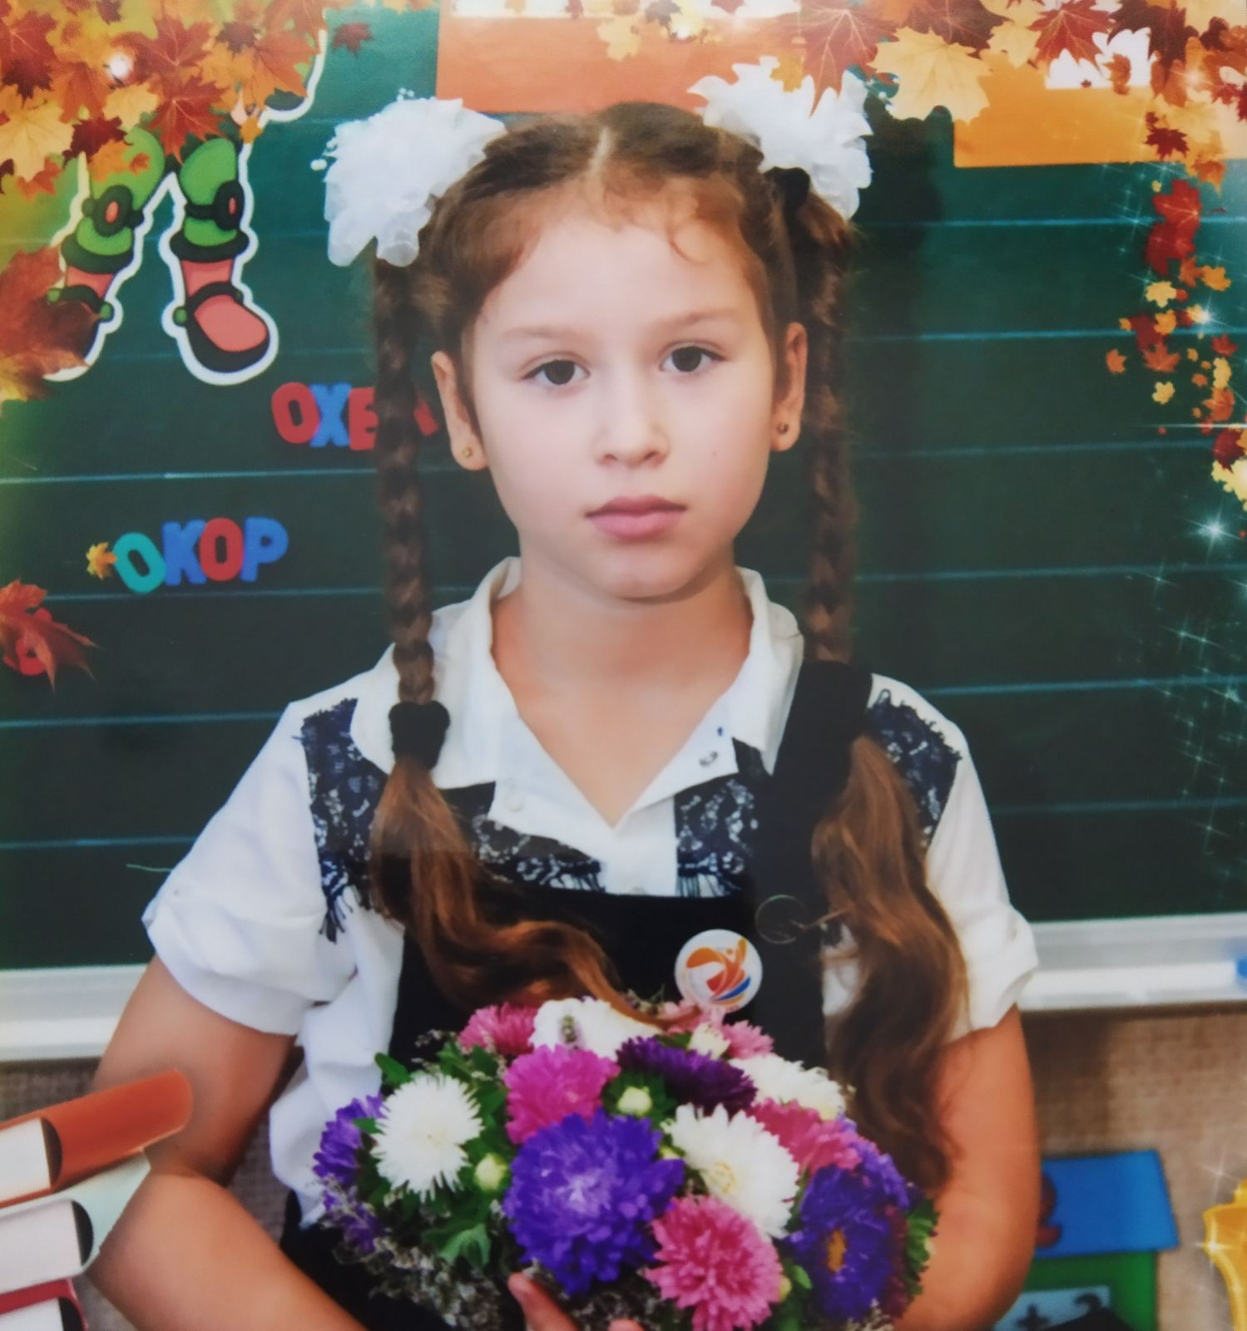
Виданий
Учениці 1-А класу
НОВОЇ УКРАЇНСЬКОЇ ШКОЛИ
ЗЗСО І-ІІІ ст.. №4
Мазур Марії
Про те, що вона закінчила
курс першокласника та отримала звання
«Другокласниця»

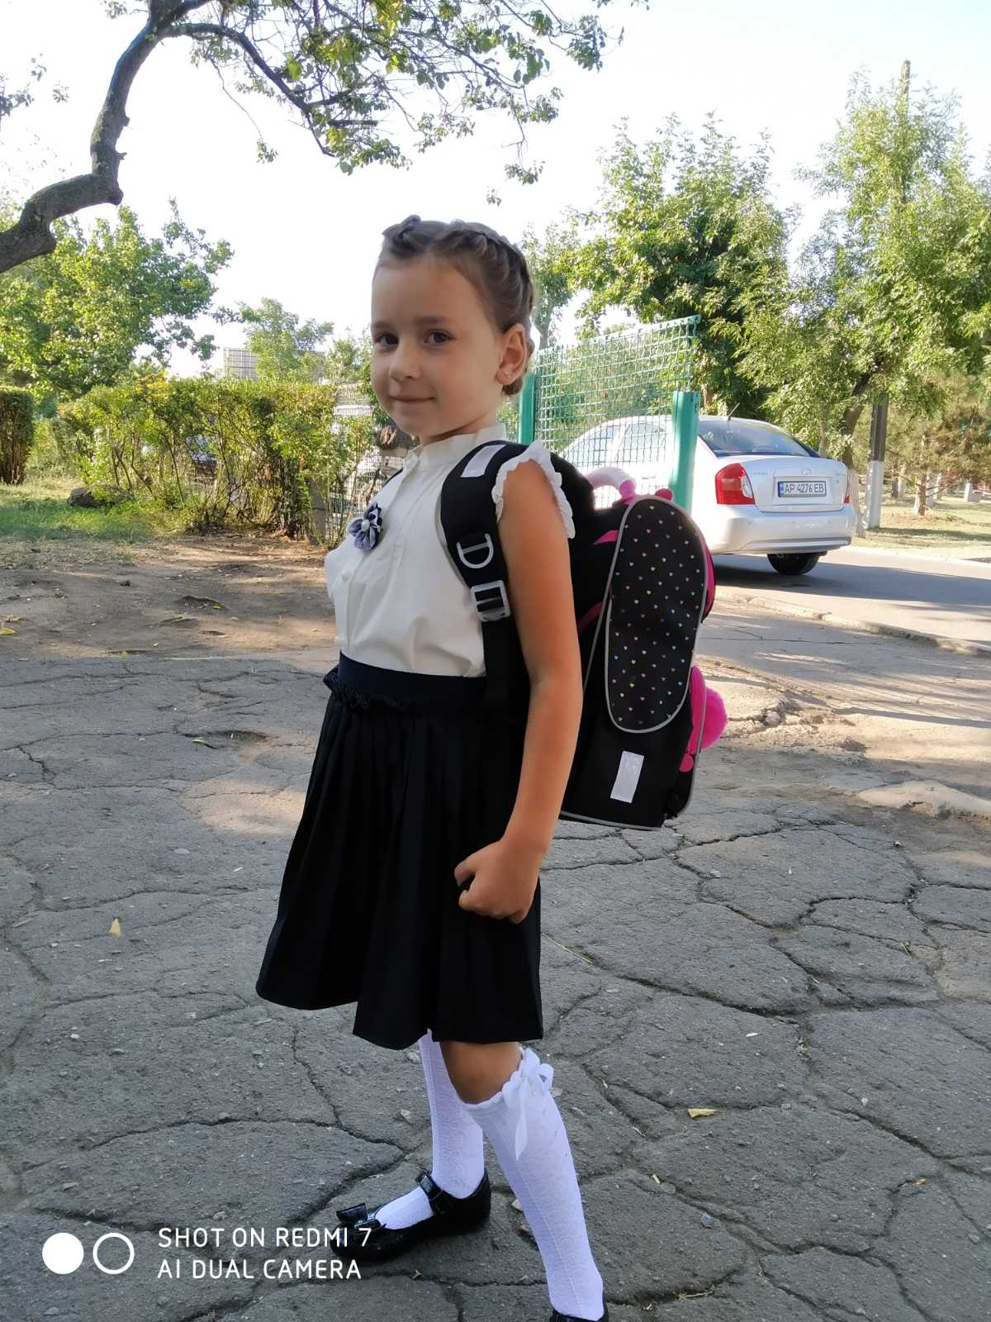
Виданий
Учениці 1-А класу
НОВОЇ УКРАЇНСЬКОЇ ШКОЛИ
ЗЗСО І-ІІІ ст.. №4
Мінаковій Маргариті
Про те, що вона закінчила
курс першокласника та отримала звання
«Другокласниця»
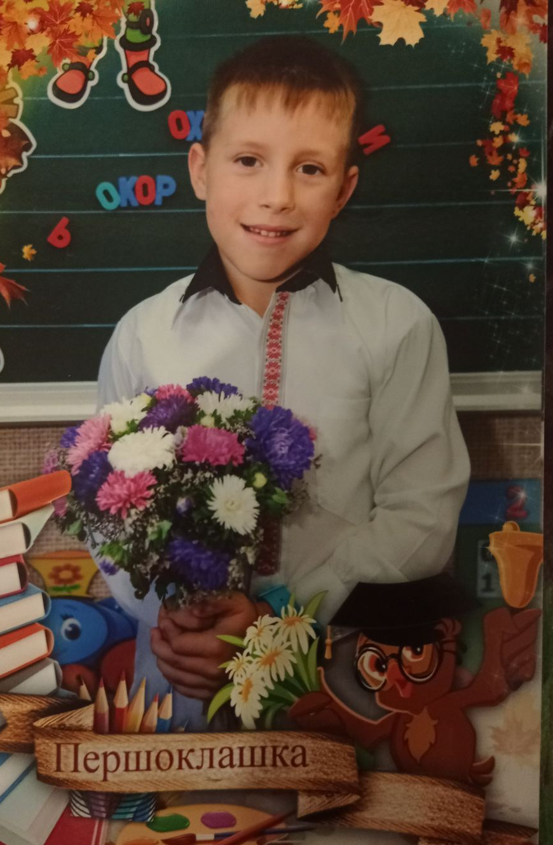
Виданий
Учню 1-А класу
НОВОЇ УКРАЇНСЬКОЇ ШКОЛИ
ЗЗСО І-ІІІ ст.. №4
Містюку Павлу
Про те, що він
закінчив
курс першокласника та отримав звання
«Другокласника»

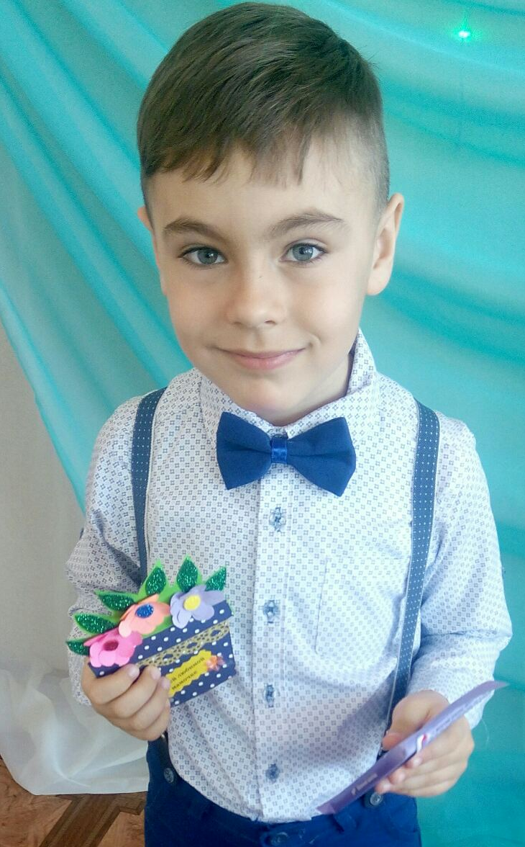
Виданий
Учню 1-А класу
НОВОЇ УКРАЇНСЬКОЇ ШКОЛИ
ЗЗСО І-ІІІ ст.. №4
Чурікову Богдану
Про те, що він закінчив
курс першокласника та отримав звання
«Другокласника»

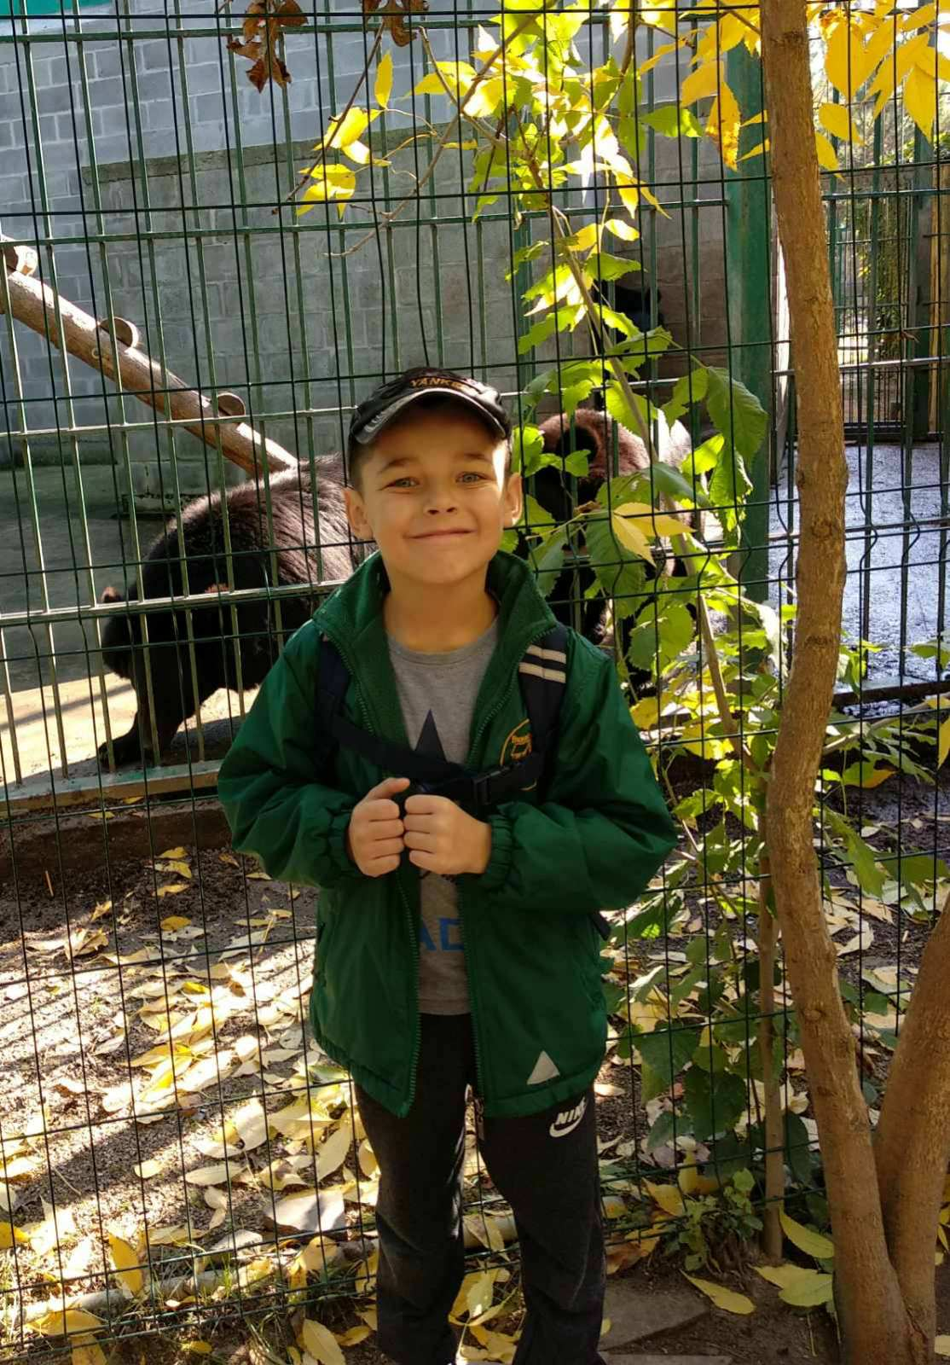
Виданий
Учню 1-А класу
НОВОЇ УКРАЇНСЬКОЇ ШКОЛИ
ЗЗСО І-ІІІ ст.. №4
Фірману Дмитру
Про те, що він закінчив
курс першокласника та отримав звання
«Другокласника»

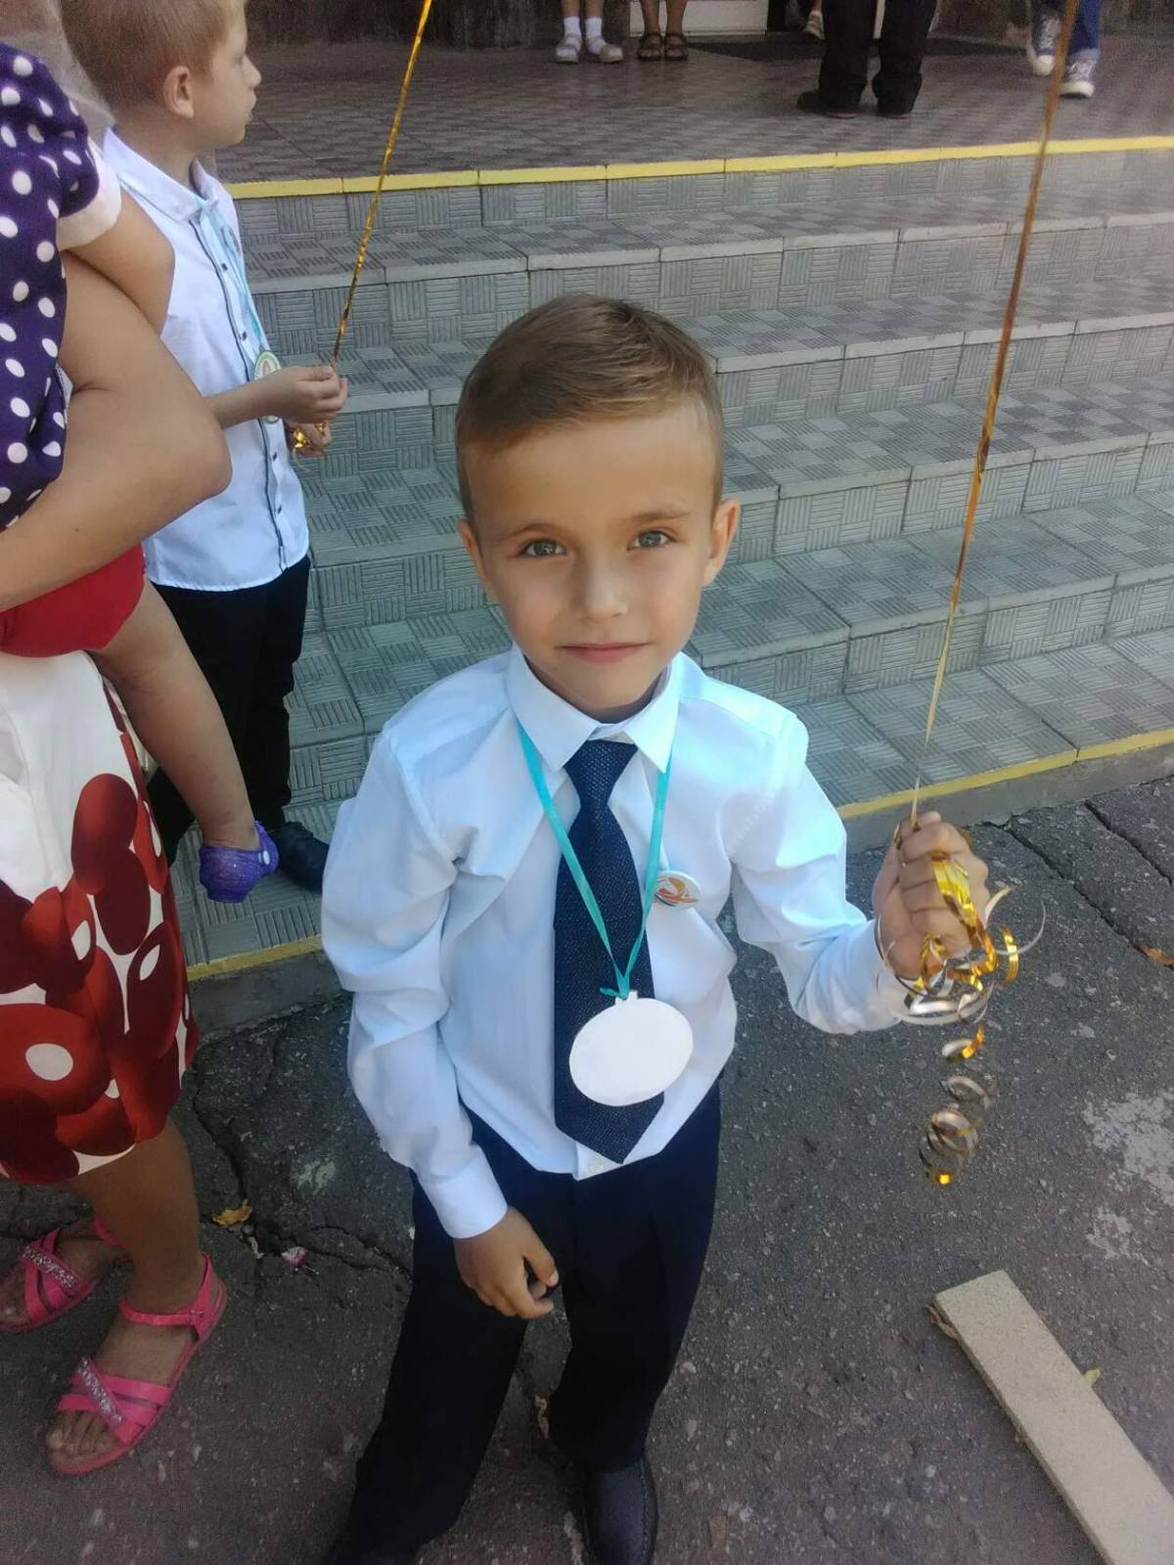
Виданий
Учню 1-А класу
НОВОЇ УКРАЇНСЬКОЇ ШКОЛИ
ЗЗСО І-ІІІ ст.. №4
Бичику Артуру
Про те, що він закінчив
курс першокласника та отримав звання
«Другокласника»

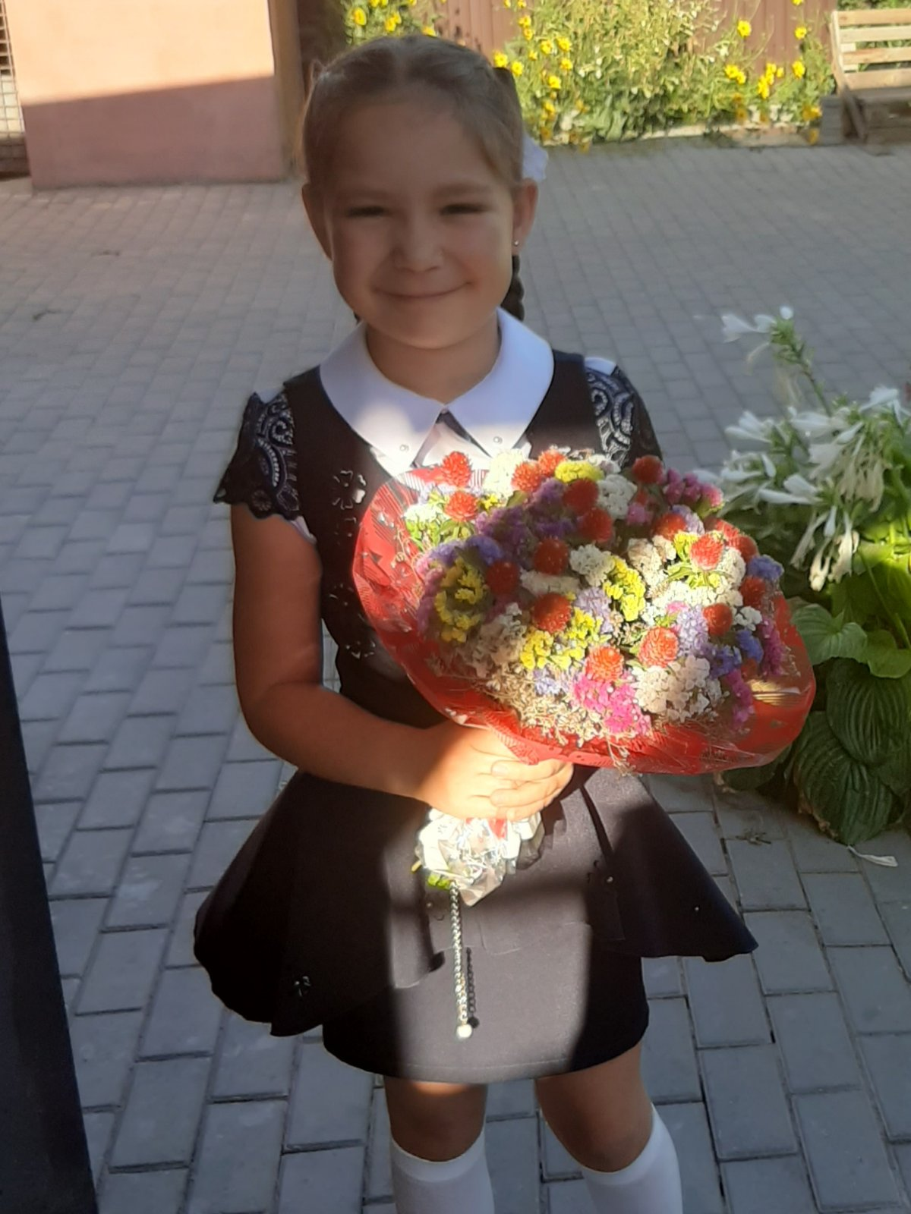
Виданий
Учениці 1-А класу
НОВОЇ УКРАЇНСЬКОЇ ШКОЛИ
ЗЗСО І-ІІІ ст.. №4
Тімець Анастасії
Про те, що вона закінчила
курс першокласника та отримала звання
«Другокласниця»

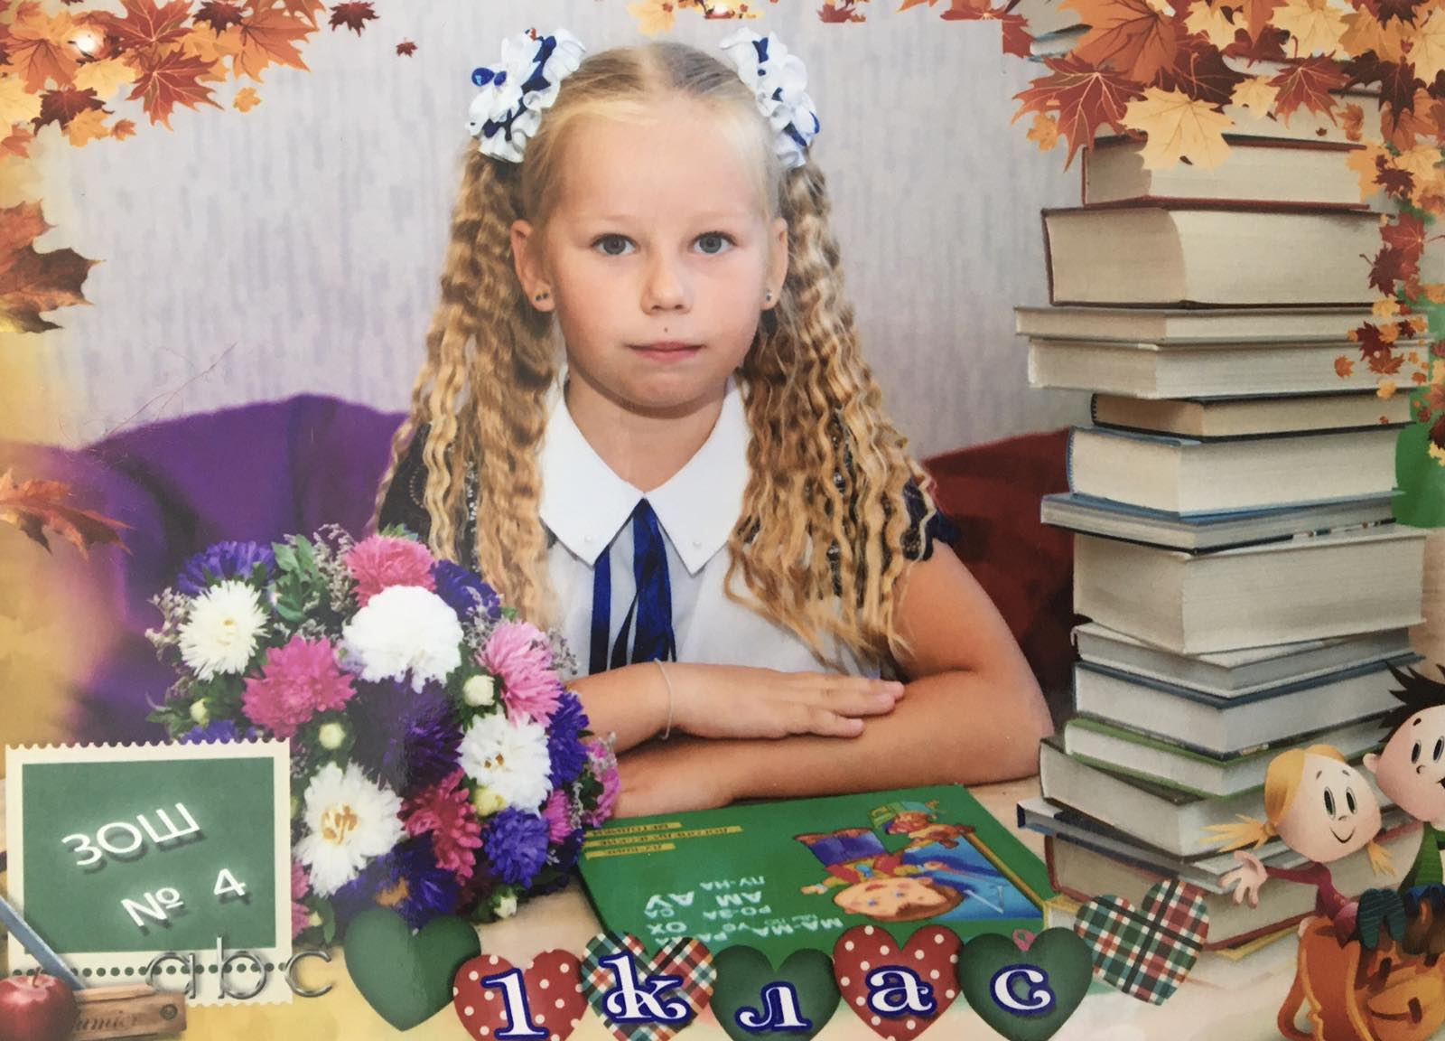
Виданий
Учениці 1-А класу
НОВОЇ УКРАЇНСЬКОЇ ШКОЛИ
ЗЗСО І-ІІІ ст.. №4
Єфімовій Ясенії
Про те, що вона закінчила
курс першокласника та отримала звання
«Другокласниця»
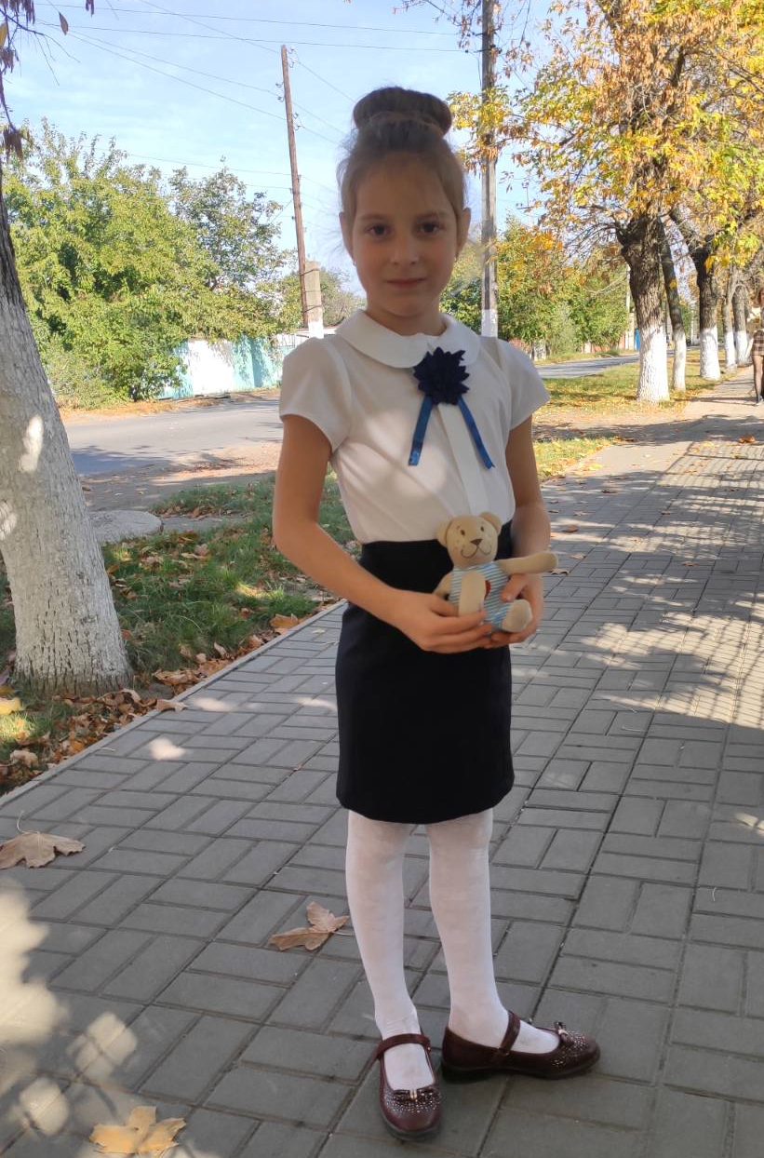
Виданий
Учениці 1-А класу
НОВОЇ УКРАЇНСЬКОЇ ШКОЛИ
ЗЗСО І-ІІІ ст.. №4
Булаш Дар’ї
Про те, що вона закінчила
курс першокласника та отримала звання
«Другокласниця»

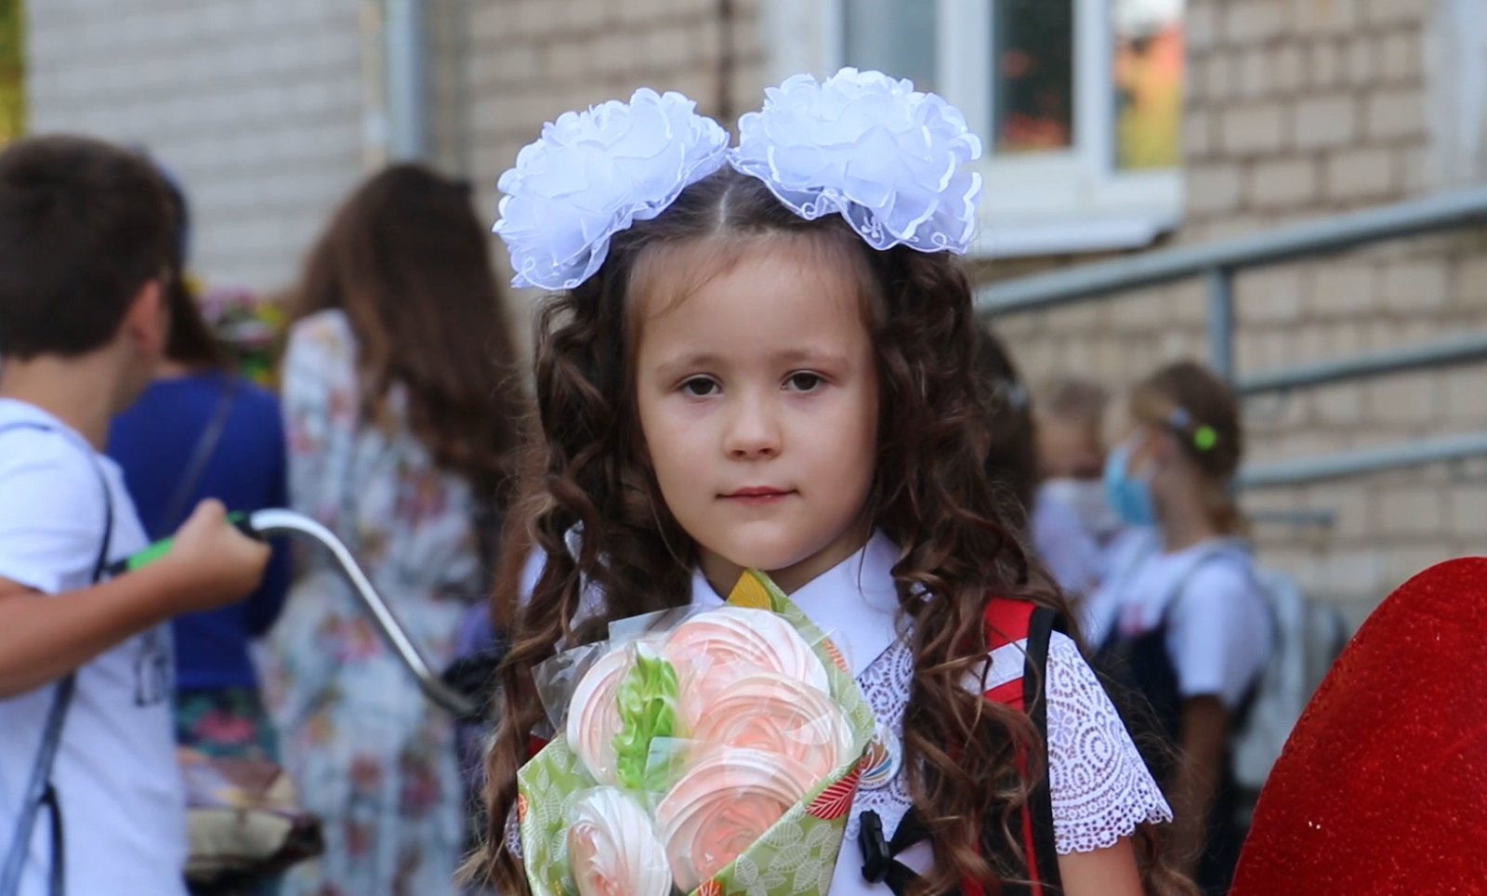
Виданий
Учениці 1-А класу
НОВОЇ УКРАЇНСЬКОЇ ШКОЛИ
ЗЗСО І-ІІІ ст.. №4
Рубльовій Даніелі
Про те, що вона
закінчила
курс першокласника та отримала звання
«Другокласниця»

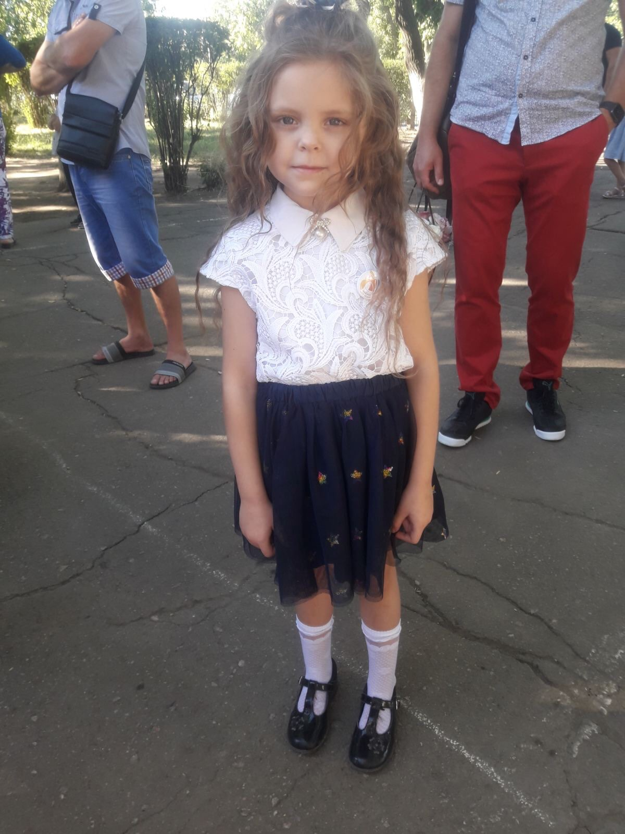
Виданий
Учениці 1-А класу
НОВОЇ УКРАЇНСЬКОЇ ШКОЛИ
ЗЗСО І-ІІІ ст.. №4
Клєвцовій Аріні
Про те, що вона
закінчила
курс першокласника та отримала звання
«Другокласниця»

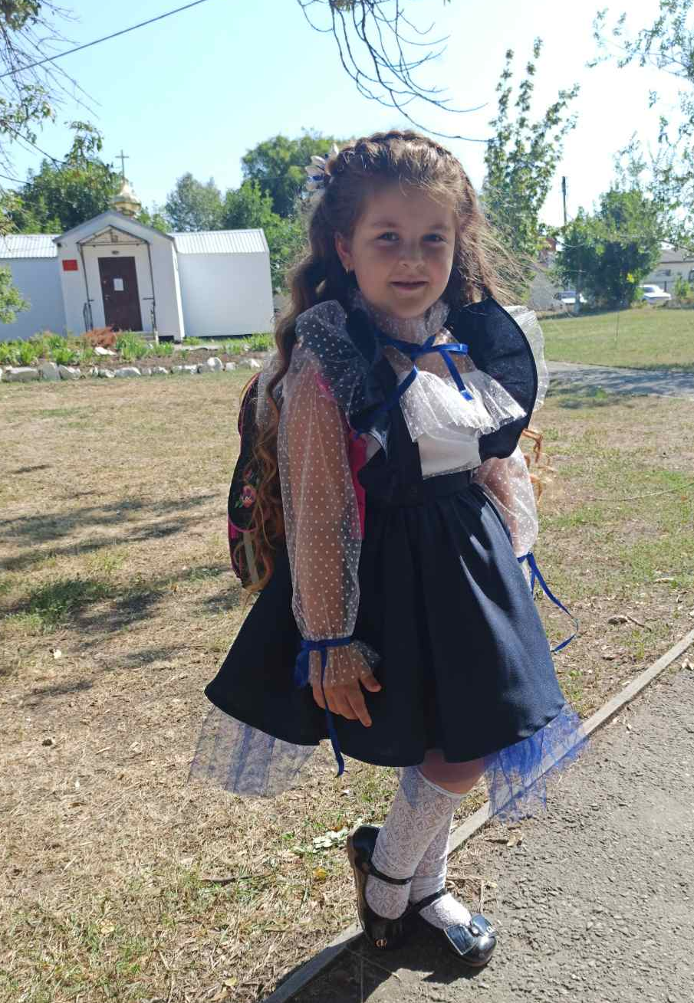
Виданий
Учениці 1-А класу
НОВОЇ УКРАЇНСЬКОЇ ШКОЛИ
ЗЗСО І-ІІІ ст.. №4
Самарській Регіні
Про те, що вона
закінчила
курс першокласника та отримала звання
«Другокласниця»

